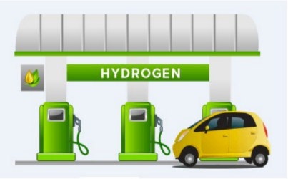
الوضعية الأولى:
اتجهت العديد من الأبحاث الى استخدام غاز الهيدروجين كوقود صديق للبيئة، يستعمل في تشغيل محركات السيارات .
- أذكر عدد ونوع ذرات جزيء غاز الهيدروجين وأكتب صيغته الكيميائية .
................................................................................................................................................
...................................................................................................................................................................................
- أذكر تحولا يسمح لك بإنتاج هذا الغاز، وعبر عنه حرفيا (بالأسماء) ثم مثله بالنموذج المتراص( الجزيئي).
التحول : ............................................................................................................
بعد التحول | قبل التحول
 |  | الصيغة الحرفية (بالأسماء)
النموذج المتراص
(النموذج الجزيئي)
الوضعية الثانية:
يستعمل ماء جافيل بكثرة كمنظف منزلي . صيغته الكيميائية NaClO . يتميز بإحتوائه على عنصر الكلور الذي يعرف بأنه مبيّض جيد للألبسة ومزيل للبقع .
حدد الذرات التي يتكون منها جزيء ماء جافيل (الرمز والاسم) .....................................................................
...........................................................................................................................................................................
اذا علمت أن ماء جافيل ينتج انطلاقا من تحول بين غاز الكلور و محلول الصودا (NaOH) ليتشكل معه محلول كلور الصوديوم و الماء .
ما نوع التحول الحادث لإنتاج ماء جافيل؟ علل . نوع التحول : ................................................
التعليل :.............................................................................................................................................
- عبر عن هذا التحول بالصيغ الكيميائية .
..........................................................................................................................................................................
- مثل بالنموذج المتراص الرموز والصيغ التالية :
 | Cl | Cl₂ | 2Cl | 2Cl₂
التمثيل

- إذا استخدمنا 36g من غاز الكلور و80g من الصودا ونتجت كتلة 58g من (ماء الجافيل + الماء) استنتج كتلة كلور الصوديوم .
.........................................................................................................................................................................................................................................................................................................................................................................................
...........................................................................................................................................................................................
الوضعية الإدماجية :
في إطار استخدام الطاقات المتجددة، تمّ التوجه إلى استغلال كحول الإيثانول ( صيغته C₂H₆O) كوقود. لأنه يُنتج من مخلّفات المحاصيل الزراعية بواسطة عدة تحولات متتالية : الطحن – التخمير – التجفيف . ثم يتم تخزينه ليستعمل فيما بعد . فإحتراقه ينتج غاز ثنائي أكسيد الكربون وبخار الماء .
- صنف التحولات التي تمر عملية انتاج الإيثانول .
تحولات................................. : .......................................................................................
تحولات .............................. : ......................................................................................
- حدد عدد ونوع الذرات المشكلة لجزيء لإيثانول .
.......................................................................................................................................................................
........................................................................................................................................................................
.................................................................................................................................................................
- عبر عن تحول إحتراق الإيثانول في الجدول التالي :
بعد التحول |  | قبل التحول
 | + الإيثانول |  | الصيغة الحرفية
 | 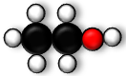 |  | النموذج المتراص (الجزيئي )
 |  |  | نوع الذرات
 |  |  | الصيغة الكيميائية

- ماذا تستنتج فيما يخص نوع الذرات ونوع الجزيئات في تحول كيميائي ؟
.........................................................................................................................................................................
- صف على المستوى المجهري ماذا يحدث لجزيئات المواد الإبتدائية في تحول كيميائي .
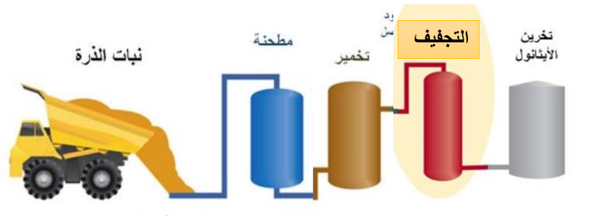
.......................................................................................................................................................................................................................................................................................................................................................................................................................................................................................................................................................................................

بالتوفيق

